正则表达式的用法
- 基本规则
用双斜杠包围 / 正则表达式 /
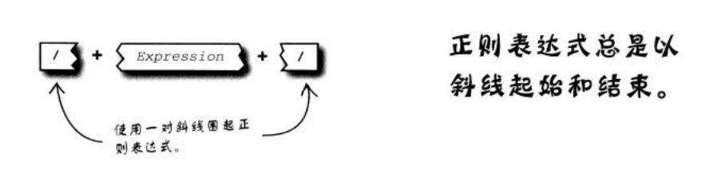
注：javascript中使用正则表达式时，中间不能有空格，只能在一行
- 正则表达式的元字符
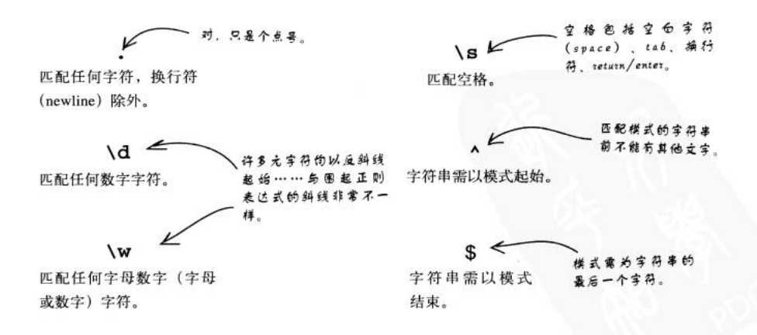
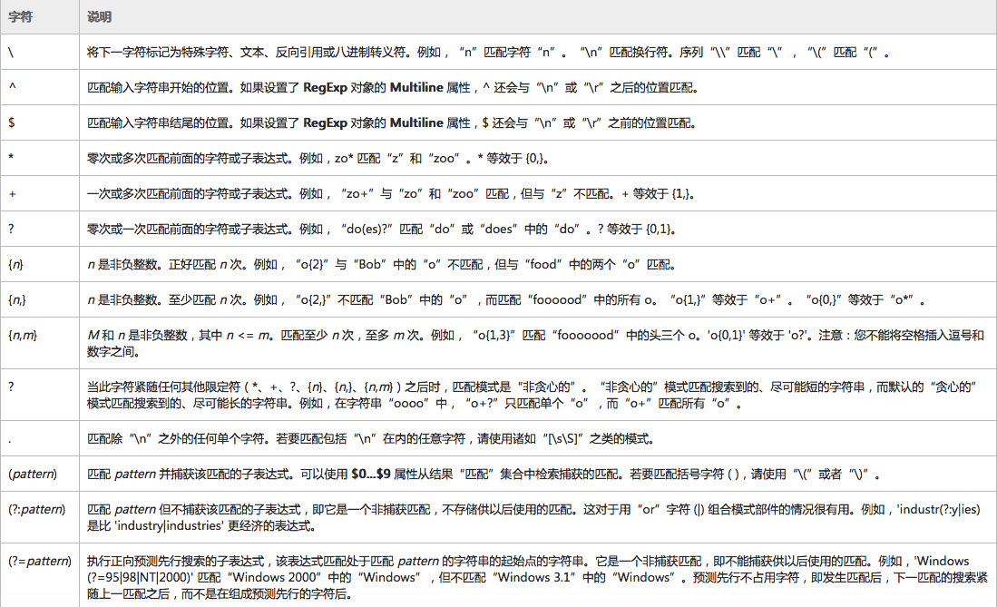
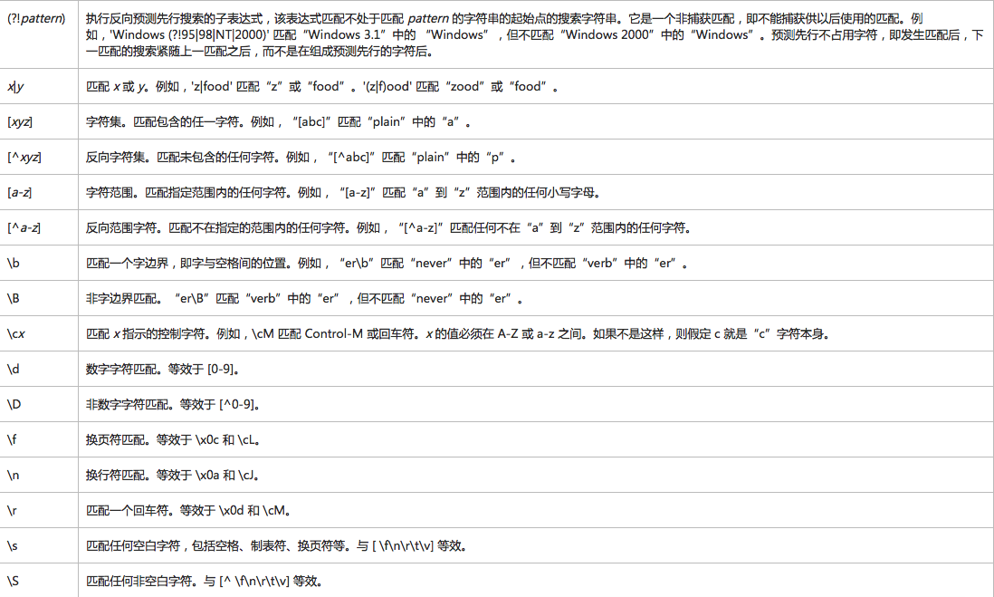
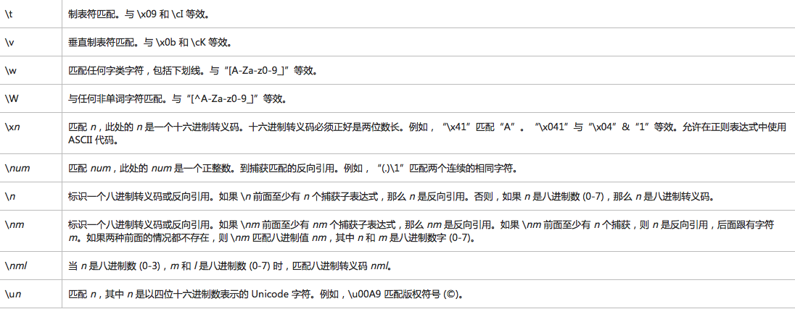
- 限定符
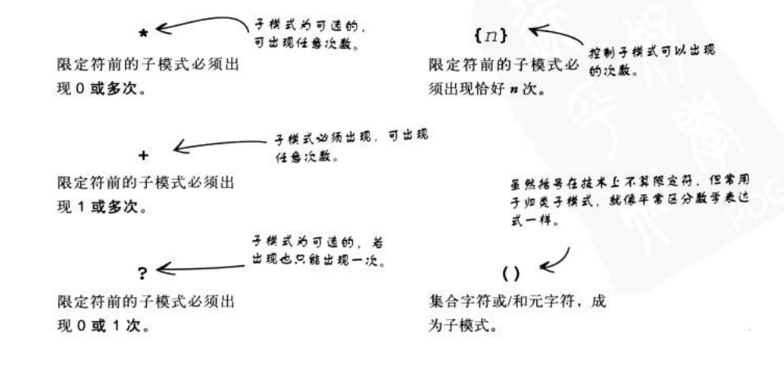
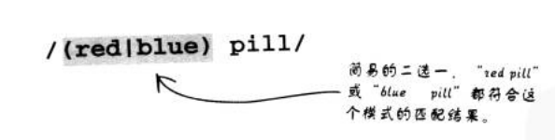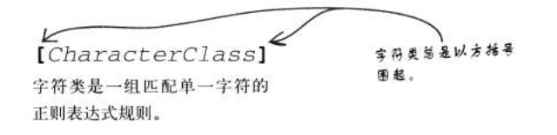
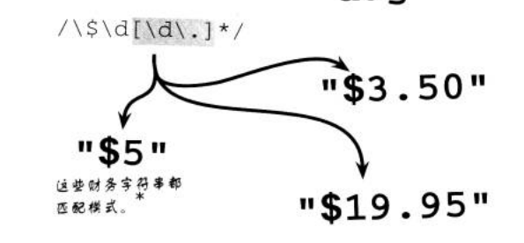
注：{1，2}最少出现一次，最多出现2次；{1，}最少出现一次，最多无上限。
- 简单的例子
- 限定字符串输入个数在什么范围
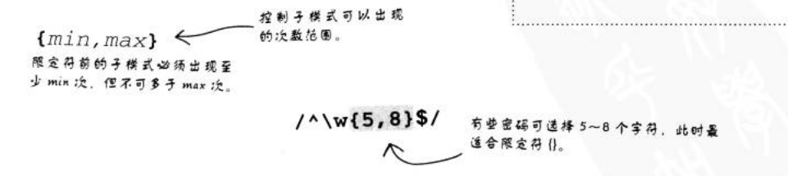
- 年份的正则表达式，注：07/15/2014格式
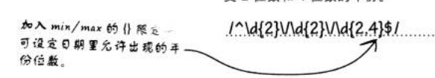
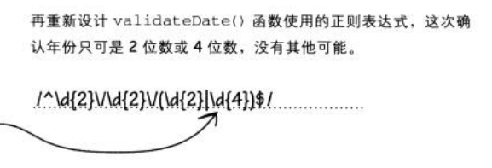

- 验证简单邮箱
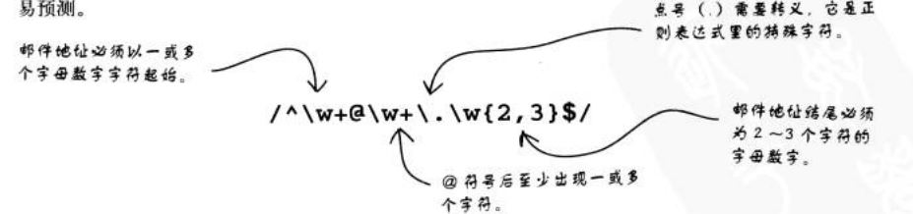

- 正则表达式的一些方法
- 检测某字符串是否满足正则表达式
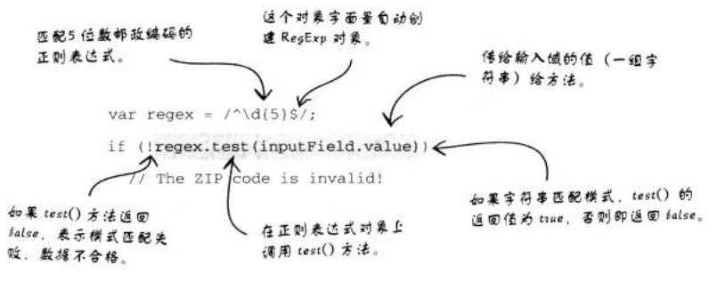
- 正则表达式常用的例子
匹配中文字符的正则表达式： [\u4e00-\u9fa5]
评注：匹配中文还真是个头疼的事，有了这个表达式就好办了

匹配双字节字符(包括汉字在内)：[^\x00-\xff]
评注：可以用来计算字符串的长度（一个双字节字符长度计2，ASCII字符计1）

匹配空白行的正则表达式：\n\s*\r
评注：可以用来删除空白行

匹配HTML标记的正则表达式：<(\S*?)[^>]*>.*?</\1>|<.*? />
评注：网上流传的版本太糟糕，上面这个也仅仅能匹配部分，对于复杂的嵌套标记依旧无能为力

匹配首尾空白字符的正则表达式：^\s*|\s*$
评注：可以用来删除行首行尾的空白字符(包括空格、制表符、换页符等等)，非常有用的表达式

匹配Email地址的正则表达式：\w+([-+.]\w+)*@\w+([-.]\w+)*\.\w+([-.]\w+)*
评注：邮箱地址 必须由 大小写字母 或 数字 或下划线开头，其后可以跟上任意的 \w字符 和 中划线 加号 英文句号 @ 跟上任意的 \w字符 和 中划线 加号 英文句号 . 跟上任意的 \w字符 和 中划线 加号 英文句号

匹配网址URL的正则表达式：[a-zA-z]+://[^\s]*
评注：网上流传的版本功能很有限，上面这个基本可以满足需求

匹配帐号是否合法(字母开头，允许5-16字节，允许字母数字下划线)：^[a-zA-Z][a-zA-Z0-9_]{4,15}$
评注：表单验证时很实用

匹配国内电话号码：\d{3}-\d{8}|\d{4}-\d{7}
评注：匹配形式如 0511-4405222 或 021-87888822

匹配腾讯QQ号：[1-9][0-9]{4,}
评注：腾讯QQ号从10000开始

匹配中国邮政编码：[1-9]\d{5}(?!\d)
评注：中国邮政编码为6位数字

匹配身份证：\d{15}|\d{18}
评注：中国的身份证为15位或18位

匹配ip地址：\d+\.\d+\.\d+\.\d+
评注：提取ip地址时有用

匹配特定数字：
^[1-9]\d*$ //匹配正整数
^-[1-9]\d*$ //匹配负整数
^-?[1-9]\d*$ //匹配整数
^[1-9]\d*|0$ //匹配非负整数（正整数 + 0）
^-[1-9]\d*|0$ //匹配非正整数（负整数 + 0）
^[1-9]\d*\.\d*|0\.\d*[1-9]\d*$ //匹配正浮点数
^-([1-9]\d*\.\d*|0\.\d*[1-9]\d*)$ //匹配负浮点数
^-?([1-9]\d*\.\d*|0\.\d*[1-9]\d*|0?\.0+|0)$ //匹配浮点数
^[1-9]\d*\.\d*|0\.\d*[1-9]\d*|0?\.0+|0$ //匹配非负浮点数（正浮点数 + 0）
^(-([1-9]\d*\.\d*|0\.\d*[1-9]\d*))|0?\.0+|0$ //匹配非正浮点数（负浮点数 + 0）
评注：处理大量数据时有用，具体应用时注意修正

匹配特定字符串：
^[A-Za-z]+$ //匹配由26个英文字母组成的字符串
^[A-Z]+$ //匹配由26个英文字母的大写组成的字符串
^[a-z]+$ //匹配由26个英文字母的小写组成的字符串
^[A-Za-z0-9]+$ //匹配由数字和26个英文字母组成的字符串
^\w+$ //匹配由数字、26个英文字母或者下划线组成的字符串
评注：最基本也是最常用的一些表达式

匹配任意字符
[\s\S]匹配任意字符。
- 正则表达式(/[^0-9]/g)中的"/g"是什么意思？
对于表达式对象的exec方法，不加入g，则只返回第一个匹配，无论执行多少次均是如此，如果加入g，则第一次执行也返回第一个匹配，再执行返回第二个匹配，依次类推。 例如 ：
var regx=/user\d/;
var str=“user18dsdfuser2dsfsd”;
var rs=regx.exec(str);//此时rs的值为{user1}
var rs2=regx.exec(str);//此时rs的值依然为{user1}
如果regx=/user\d/g；则rs的值为{user1}，rs2的值为{user2} ，通过这个例子说明：对于exec方法，表达式加入了g，并不是说执行exec方法就可以返回所有的匹配，而是说加入了g之后，我可以通过某种方式得到所有的匹配，这里的“方式”对于exec而言，就是依次执行这个方法即可。
- 正则表达式的匹配流程
下面表达式：
/h(ello|appy) hippo/.test("hello there, happy hippo");
它的匹配流程如下：
此正则表达式匹配“hello hippo”或“happy hippo”。测试一开始，它要查找一个 h，目标字符串的第一个字母恰好就是 h，它立刻就被找到了。接下来，子表达式（ello|appy）提供了两个处理选项。正则表达式选择最左边的选项（分支选择总是从左到右进行），检查 ello 是否匹配字符串的下一个字符。确实匹配，然后正则表达式又匹配了后面的空格。然而在这一点上它走进了死胡同，因为 hippo 中的 h 不能匹配字符串中的下一个字母 t。此时正则表达式还不能放弃，因为它还没有尝试过所有的选择，随后它回溯到最后一个检查点（在它匹配了首字母 h 之后的那个位置上）并尝试匹配第二个分支选项。但是没有成功，而且也没有更多的选项了，所以正则表达式认为从字符串的第一个字符开始匹配是不能成功的，因此它从第二个字符开始，重新进行查找。它没有找到 h，所以就继续向后找，直到第 14 个字母才找到，它匹配 happy 的那个 h。然后它再次进入分支过程。这次 ello 未能匹配，但是回溯之后第二次分支过程中，它匹配了整个字符串“happy hippo”（如图 5-4）。匹配成功了。
- 校验密码（字母，数字，特殊字符，必须包含两种及以上）
var patt = new RegExp("^(?=.*[a-zA-Z])(?=.*[0-9]).*$" +
"|^(?=.*[a-zA-Z])(?=.*((?=[\x21-\x7e]+)[^A-Za-z0-9])).*$"+
"|^(?=.*\\d)(?=.*((?=[\x21-\x7e]+)[^A-Za-z0-9])).*$");
var res = patt.test(pwd);
res的值满足条件则是true，不满足则是false
- 校验用户名，必须是汉字，字母或者数字
var regexp = '^[\u4e00-\u9fa5a-zA-Z0-9]+$';
var patt = new RegExp(regexp);
var res = patt.test(name);
- 不可打印的字符
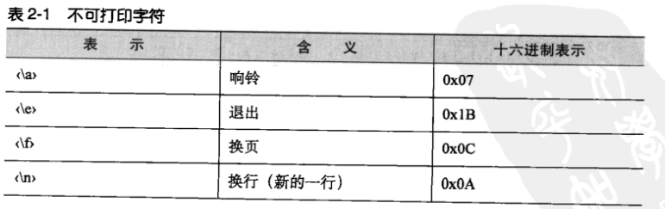
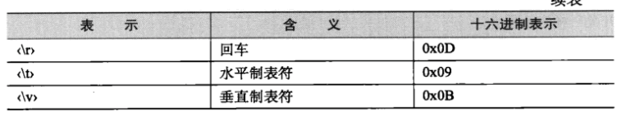
- 匹配某个单词或者单词包含某字符
问题描述：比如想匹配单个单词 cat，而且不能让他匹配mycat、catto这样的字符；第二种是要匹配包含cat字符的单词，比如：mycat、catto，但是不能匹配cat单词
解决方法：匹配单词cat \bcat\b \b表示有单词边界，意思就是cat前后都不能有字符
匹配包含cat的单词 \Bcat\B \B表示无单词边界，意思就是cat前或者后必须要有字符
注：在Java中要转义 ，\\Bcat\\B
- 交替选择
交替选择：用（a|b）表示的多选一，比如该正则表达式的意义就是a,b中任选一个。|表示或者，（）表示选择的内容。
注：1.交替选择的效率比字符类低，比如[ab]和(a|b)的意思相同，当时前者的效率更高。
- 交替选择的选项长度不一致，并且短选项在长选项之前，且长选项包含短选项时，匹配的结果有很大出入。
比如（a|ab）这个正则在匹配字符。永远不会匹配ab
